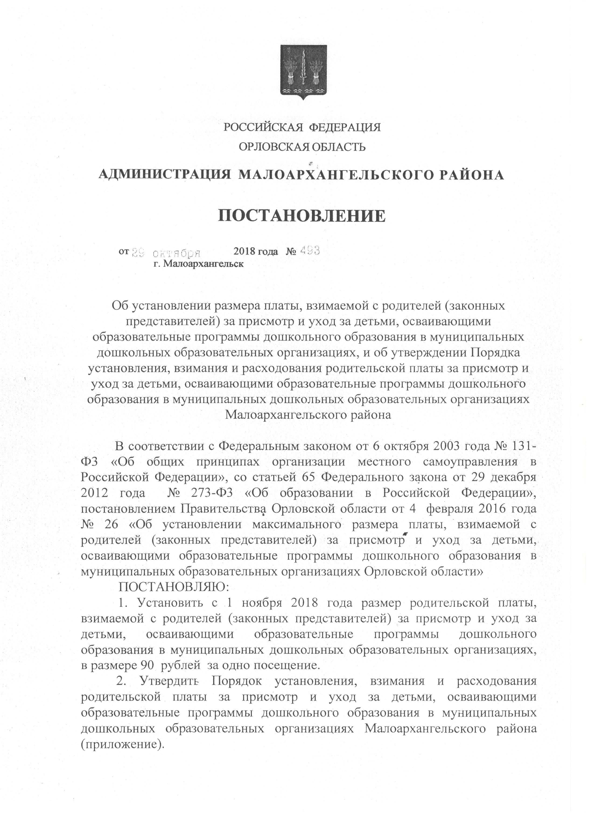
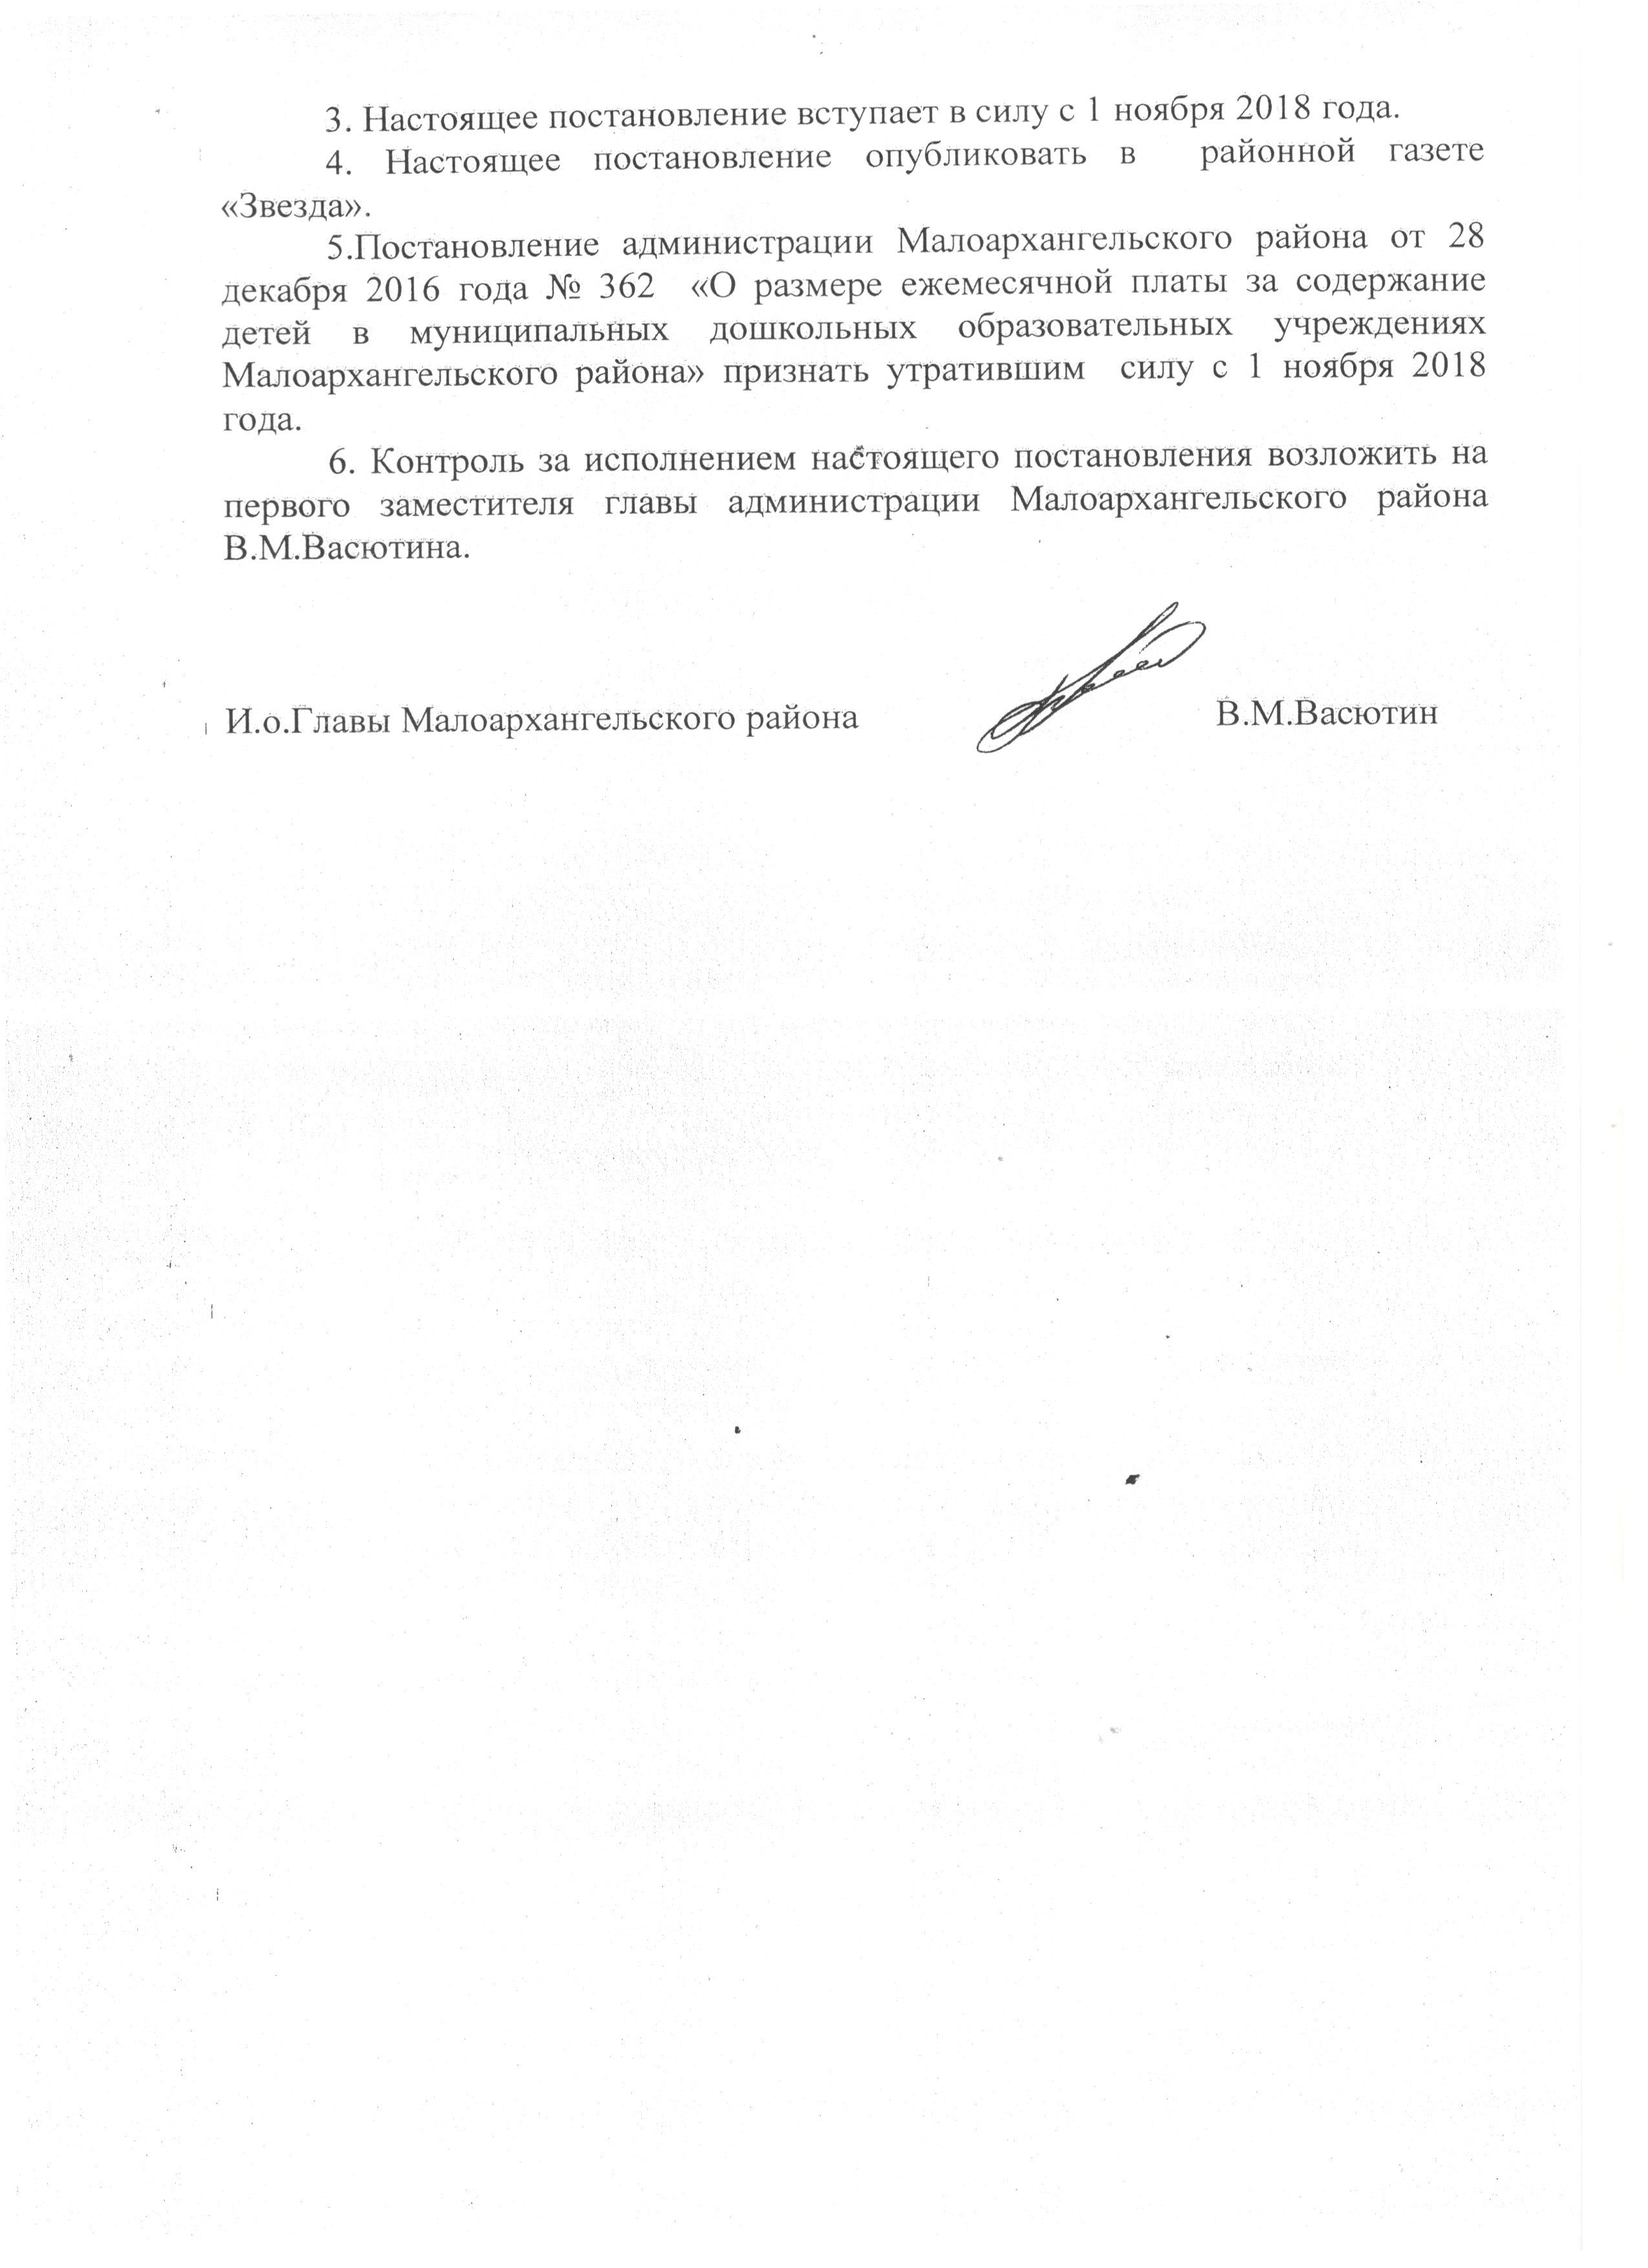
Приложение
к постановлению администрации
Малоархангельского района
от «29» октября 2018 г. №

Порядок установления, взимания и расходования
родительской платы за присмотр и уход за детьми, осваивающими
образовательные программы дошкольного образования
в муниципальных дошкольных образовательных организациях
Малоархангельского района

1. Общие положения

1.1. Настоящий Порядок разработан в соответствии с Федеральными законами от 6 октября 2003 года № 131-ФЗ «Об общих принципах организации местного самоуправления в Российской Федерации», от 29 декабря 2012 года № 273-ФЗ «Об образовании в Российской Федерации» в целях улучшения условий содержания детей в муниципальных дошкольных образовательных организациях Малоархангельского района (далее - образовательные организации), упорядочения установления, взимания и использования родительской платы за присмотр и уход за детьми.

2. Порядок установления размера родительской платы

2.1. В размер родительской платы за присмотр и уход за детьми включаются следующие расходы:
-на организацию питания детей;
-на хозяйственно бытовое обслуживание детей, соблюдение ими личной гигиены и режима дня.
2.2. Расходы на питание, хозяйственно-бытовое обслуживание детей, обеспечение соблюдения ими личной гигиены и режима дня рассчитываются исходя из рекомендуемых среднесуточных норм питания в дошкольных организациях на 1 ребенка и требований к санитарному и хозяйственно-бытовому обслуживанию в образовательных организациях, утвержденных постановлением Федеральной службы по надзору в сфере прав защиты потребителей и благополучия человека от 15 мая 2013 года № 26 «Об утверждении СанПиН 2.4.1.3049-13 «Санитарно-эпидемиологические требования к устройству, содержанию и организации режима работы дошкольных образовательных организаций» и средних потребительских цен на продукты питания.
2.3. Размер родительской платы подлежит пересмотру не реже 1 раза в год.
2.4. Размер родительской платы взимаемой с родителей (законных представителей), за присмотр и уход за детьми, осваивающими образовательные программы дошкольного образования в муниципальных образовательных организациях Малоархангельского района не может превышать максимального размера, установленного нормативно-правовыми актами Правительства Орловской области.

3. Порядок предоставления льгот по родительской плате

3.1. В соответствии с пунктом 3 статьи 65 Федерального закона от 29 декабря 2012 года № 273-ФЗ «Об образовании в Российской Федерации» в образовательных организациях, реализующих образовательную программу дошкольного образования, плата с родителей (законных представителей) не взимается за присмотр и уход:
1) за детьми-инвалидами;
2) за детьми-сиротами и детьми, оставшимися без попечения родителей;
3) за детьми с туберкулезной интоксикацией.
3.2. Для получения права пользования льготами родители (законные представители) предоставляют руководителю дошкольной организации следующие документы:
- заявление о предоставлении льготы;
- копия паспорта или иного документа, удостоверяющего личность, заявителя;
- копия свидетельства о рождении ребенка;
- справка об инвалидности (в случае, указанном в пп. 1 п. 3.1);
- документ из медицинского учреждения, подтверждающий заболевание туберкулезной интоксикацией (в случае, указанном в пп. 3 п. 3.1);
- документ, подтверждающий статус детей-сирот и детей, оставшихся без попечения родителей (договор передачи в приемную семью или постановление о назначении опеки над несовершеннолетним ребенком, за исключением добровольной опеки, назначенной по заявлению одного из родителей) (в случае, указанном в пп. 2 п. 3.1).
3.3. Размер родительской платы, взимаемой с родителей (законных представителей), которые имеют трех и более детей в возрасте до 18 лет, снижается на 50 процентов.
Для получения права пользования указанной льготой родители (законные представители) предоставляют руководителю дошкольной организации следующие документы:
- заявление о предоставлении льготы;
- копия паспорта или иного документа, удостоверяющего личность, заявителя;
- копии свидетельств о рождении всех детей в семье, не достигших 18 лет.
3.4. На основе предоставленных документов руководитель дошкольной организации в течение 3 дней издает приказ о предоставлении льготы по родительской плате.
3.5. В случае предоставления неполного пакета документов, наличия в документах исправлений или неполной информации заявитель уведомляется о необходимости устранения этих недостатков в срок не более 5 рабочих дней со дня подачи заявления.
3.6. При наличии у родителей двух оснований для получения льгот по родительской плате, указанных в пункте 3.1 настоящего Порядка, родители (законные представители) имеют право на получение льготы по одному из этих оснований по своему выбору.
3.7. После прекращения оснований для предоставления льготы родители (законные представители) обязаны уведомить об этом руководителя муниципальной дошкольной образовательной организации в течение 10 календарных дней со дня прекращения оснований. Льготы отменяются с момента прекращения оснований для предоставления льготы.

4. Порядок взимания родительской платы
4.1. Родительская плата за присмотр и уход за детьми взимается на основании договора между муниципальной дошкольной образовательной организацией Малоархангельского района и родителями (законными представителями) ребенка, посещающего образовательную организацию. Договор заключается в двух экземплярах, один из которых находится в образовательной организации, другой - у родителей (законных представителей) ребенка.
4.2. Родительская плата за присмотр и уход за детьми вносится ежемесячно безналичным путем по квитанции на лицевой счет образовательной организации через почтовые отделения или отделения кредитных организаций не позднее 10-го числа месяца, следующего за отчетным.
4.3. Начисление родительской платы за присмотр и уход за детьми в образовательной организации производится бухгалтерией образовательной организации в соответствии с табелем учета посещаемости детей.
4.4. Родительская плата взимается за фактические дни посещения согласно табелю учета посещаемости детей.
4.5. Родительская плата не взимается в случае отсутствия ребенка в образовательной организации.

5. Расходование родительской платы
5.1. Родительская плата за присмотр и уход за детьми расходуется согласно перечню затрат, указанных в пункте 2.1 настоящего Порядка.
5.2. Расходование средств родительской платы на иные цели, кроме указанных в пункте 2.1, не допускается.
6.Ответственность
6.1. Ответственность за своевременность внесения родительской платы возлагается на родителей (законных представителей).
6.2. Контроль и ответственность за правильность предоставления льгот по родительской плате, правильностью начисления размера родительской платы, а также за целевым использованием денежных средств, поступивших в качестве родительской платы, возлагается на руководителя образовательной организации.
6.3. Порядок взыскания задолженности с родителей (законных представителей) в случае несвоевременного внесения родительской платы определяется в соответствии с действующим законодательством.

